Дизайн-проект благоустройства общественной территории

Центральная площадь

1. Внешний текущий вид:

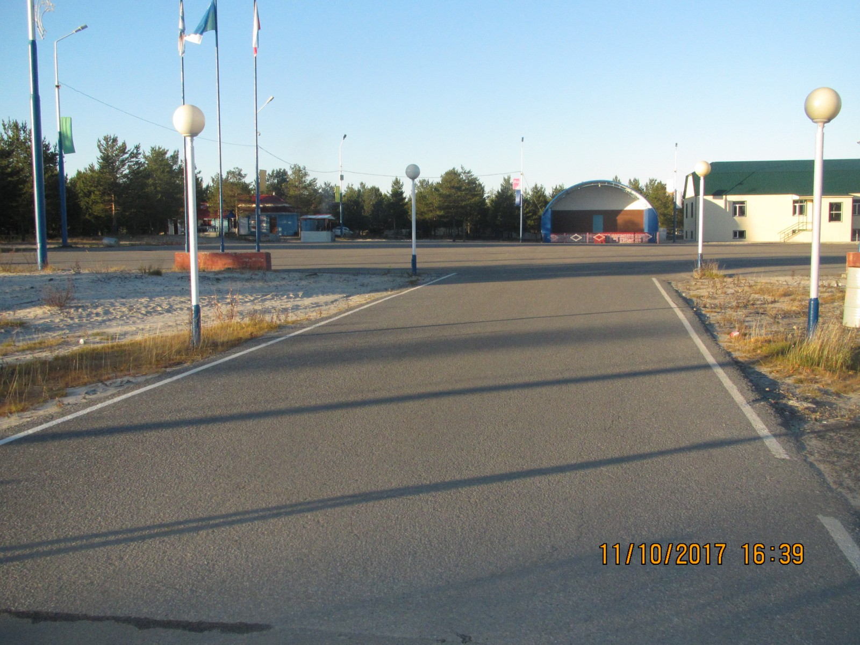

2. Перечень видов работ необходимых для благоустройства площади:

2.1. Устройство ограждения

